ИНФОРМАЦИОННОЕ ПИСЬМО
о проведении школьного этапа всероссийской олимпиады
в 2019/2020 учебном году в г. Перми

1. В 2019/2020 учебном году школьный этап олимпиады в г. Перми проводится с 23 сентября по 31 октября 2019 года.
2. В школьном этапе на добровольной основе участвуют обучающиеся 5-11 классов. Школьный этап олимпиады по математике и русскому языку проводится для учащихся 4-11 классов.
Олимпиада проводится по 22 предметам:
Английский язык (5-11 классы)
Астрономия (5-11 классы)
Биология (5-11 классы)
География (5-11 классы)
Информатика (5-11 классы)
Искусство (5-11 классы)
История (5-11 классы)
Китайский язык (5-11 классы)
Литература (5-11классы)
Математика (4-11 классы)
Немецкий язык (5-11 классы)
ОБЖ (5-11 классы)
Обществознание (6-11 классы)
Право (7-11 классы)
Русский язык (4-11 классы)
Технология (5-11 классы)
Физика (7-11 классы)
Физическая культура (5-11 классы)
Французский язык (5-11 классы)
Химия (5-11 классы)
Экология (5-11 классы)
Экономика (5-11 классы)
3. Организатором школьного этапа олимпиады является департамент образования администрации города Перми.
Общее руководство школьным этапом осуществляет муниципальный оргкомитет.
4. Непосредственно школьный этап проводится на базе общеобразовательного учреждения.

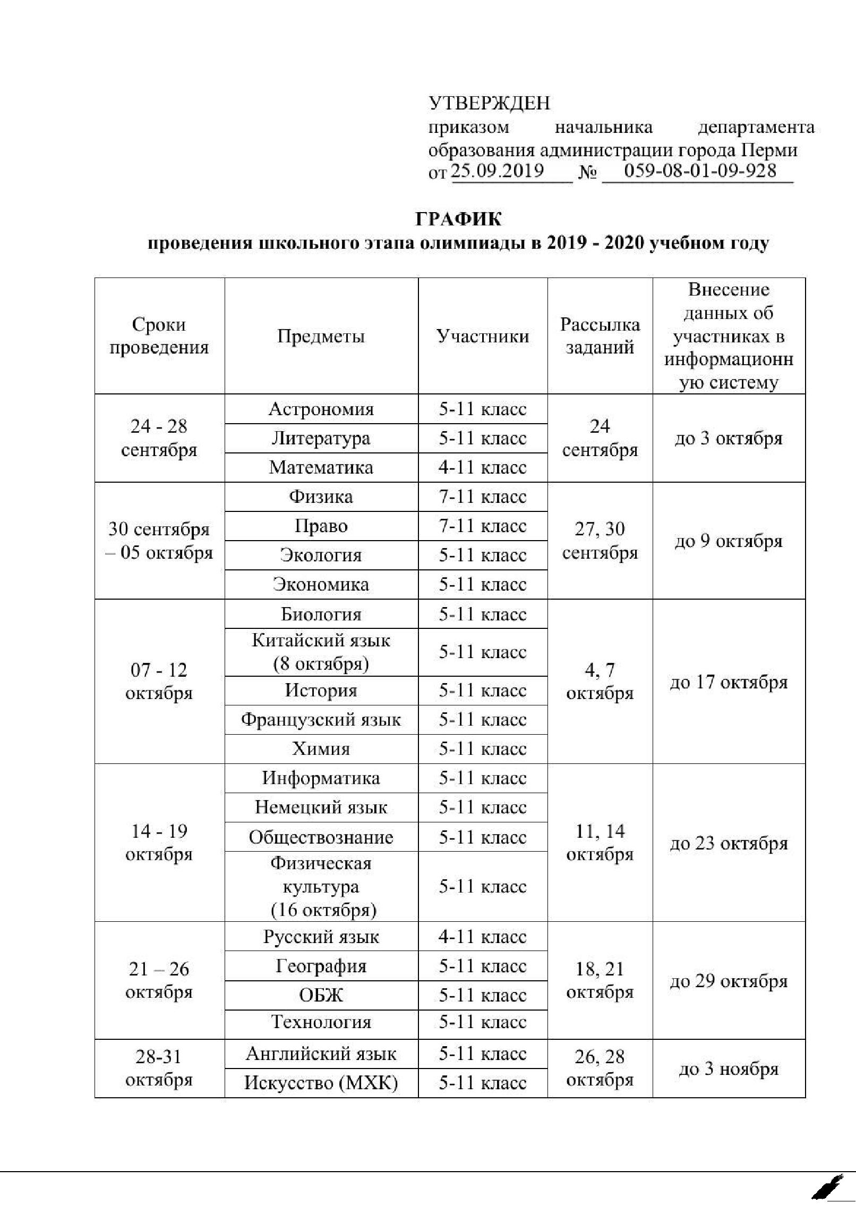

Победители и призёры школьного этапа.
- Победители и призёры школьного этапа по каждому предмету в каждой параллели определяются на основании результатов участников, которые заносятся в итоговую таблицу, представляющую ранжированный список участников, расположенный по мере убывания набранных баллов.
- Победителями и призёрами школьного этапа признаются участники, набравшие не менее 50% от максимально возможного количества баллов по итогам оценивания выполнения олимпиадных работ, при этом:
- победителями считаются участники, набравшие наивысший балл;
- общее количество победителей и призёров по предмету на школьном этапе не должно превышать 25% от общего числа участников школьного этапа по каждому предмету, при этом число победителей не должно превышать 8% от общего числа участников школьного этапа по предмету.

